INFORMACJA PRASOWA

Gotowość na nagłe sytuacje
Osłony powstrzymują naturalne zagrożenia

W wielu miejscach na świecie są montowane systemy osłonowe firmy Trumer, minimalizujące szkody powodowane przez ewentualne zdarzenia, jak osunięcia ziemi czy spadające kamienie. Te stalowe konstrukcje wytrzymują nawet największe obciążenia, także dlatego, że austriacki producent używa w swoich procesach tylko wyselekcjonowanych narzędzi i metod spawania, np. produktów spawalniczych firmy Fronius.

Najpierw słychać furkot, a po chwili ważący kilka ton głaz nagle uderza w przyczepę i, prawie się nie zatrzymując, przebija ją z głośnym hukiem. Po chwili zalega cisza, a z pojazdu niewiele zostaje. Na szczęście ten zarejestrowany przez kamerę koszmar każdego kierowcy samochodu osobowego czy ciężarowego jest tylko eksperymentem, który przeprowadzono na poligonie na zboczu styryjskiego Erzbergu z wykorzystaniem specjalnej instalacji do miotania ukośnego i starej przyczepy.

Ta instalacja zbudowana przez firmę Trumer Schutzbauten służy do testowania i certyfikacji systemów osłonowych, które mają zapobiegać takim zdarzeniom. Założona w 1991 r. firma spod Salzburga w 2008 r. wprowadziła wówczas na rynek najmocniejsze na świecie ogrodzenie chroniące przed spadającymi kamieniami. Jest ono w stanie powstrzymać ważący 13 ton głaz staczający się ze zbocza z prędkością 100 km/h, nie ulegając przy tym rozerwaniu. W ten sposób system osłon może zatrzymać również lecące za nim odłamki skalne. Ogrodzenia te są z reguły stosowane do ochrony szos i torów kolejowych w obszarach górskich, ale również w kopalniach. Można je spotkać w prawie każdym państwie na świecie, od Rosji przez Kanadę po Nepal.

Okres trwałości 25 lat

Modułowe systemy osłon przed spadającymi kamieniami Trumer są zbudowane głównie z siatek z lin stalowych, stalowych podpór, stalowych lin nośnych i kotwiących oraz elementów hamujących. Między stalowymi podporami, które na miejscu są łączone z płytami fundamentowymi za pomocą kotew gruntowych, są rozpinane liny, które swobodnie przebiegają między prowadnicami w dźwigarach i są na obu końcach sprzężone z elementami hamującymi i zakotwione w gruncie. Liny tworzą między podporami stalowe siatki z oczkami w kształcie ucha. Konstrukcja jest wykonana tak, aby było możliwe zamontowanie siatek, dających się przesuwać jak zasłona. Nie tylko ułatwia to montaż systemu, ale również upraszcza czynności konserwacyjne, jak sprzątanie obszaru nad systemem osłon. Dodatkowe naciągi, podpory i wzmocnienia zapewniają dodatkową stabilność i wytrzymałość, dostosowane do lokalnych warunków. Systemy osłon muszą nie tylko wytrzymać ekstremalne obciążenia w nagłych sytuacjach, ale także przetrwać 25 lat w terenie. Równie wysokie są standardy stosowane przez firmę Trumer w całym procesie produkcyjnym — od wyboru surowca przez technologię produkcji po zapewnienie jakości.

Elementy stalowe zgodne z EXC 2

„Posiadamy certyfikat zgodności z EN 1090-2 i wykonujemy elementy nośne konstrukcji stalowej zgodnie z klasą wykonania 2”, tłumaczy Daniel Jäger, wieloletni kierownik zakładu w Trumer Schutzbauten GmbH. „Od 30 do 40% prac przy konstrukcji stalowej przypada na spawanie, które wykonujemy tylko ręcznie”. W swoim zakładzie produkcyjnym firma posiada łącznie siedem stanowisk spawania ręcznego i są one w całości wyposażone w systemy spawania firmy Fronius. „Już pierwszy system spawania, jaki mieliśmy, pochodził od firmy Fronius”, wspomina Jäger. „Stosujemy tylko narzędzia najwyższej klasy. Jakiekolwiek odstępstwo od tej reguły byłoby sprzeczne z naszymi ambicjami jakościowymi i w sumie przyniosłoby tylko straty”.

Wysoka jakość spoin wykonywanych urządzeniami różnych generacji

Trumer korzysta równolegle z trzech generacji urządzeń — od typu TPS 330 po platformę systemu spawania MIG/MAG TPS/i. „Niezależnie od użytego systemu, jesteśmy w stanie uzyskać wysoką jakość spoiny, która jest niezbędna w przypadku konstrukcji stalowych decydujących o bezpieczeństwie”, podsumowuje Jäger swoje wieloletnie doświadczenia. „Firma Fronius z powodzeniem wprowadza innowacje, które zdecydowanie ułatwiają życie”. Zalicza on do nich chociażby łatwą obsługę TPS/i za pomocą dotykowego wyświetlacza tekstowego, który reaguje także na dotyk w rękawicy spawalniczej. „Koncepcja obsługi nawiązuje do poprzednich generacji, dzięki czemu spawacze, którzy znają już maszyny Fronius, szybko się w niej orientują”, ocenia Jäger. „Słychać też od razu, że TPS/i ma jeszcze więcej mocy i jego łuk spawalniczy jest niezwykle stabilny”.

Fachowcowi podoba się także bardzo, jak proste i wygodne jest chociażby odczytanie przepracowanych godzin z danych TPS/i — w razie potrzeby również zdalnie. Jäger docenia też różne długości i kąty końcówek, które Fronius oferuje do swoich ręcznych palników spawalniczych platformy TPS/i, oraz ich przegub kulowy. Dzięki temu palnik spawalniczy można optymalnie dostosować do indywidualnych uwarunkowań i upodobań spawacza oraz lepiej odciążyć przegub dłoni zgodnie z zasadami ergonomii. Ze względu na te zalety firma Trumer wyposażyła też starsze urządzenia typu TPS 4000 i TPS 5000 w nowe ręczne palniki spawalnicze MTB 500i W ML i pasującą do nich wiązkę uchwytu MHP 500i W ML.

Wbudowana niezawodność

Także w kwestii dostępności i serwisu Trumer może w pełni polegać na firmie Fronius. „Praktyka pokazuje, że problemy występują najczęściej wtedy, gdy ma się pełny portfel zleceń i pracuje się pod silną presją, ponieważ w takich okresach urządzenia są w użytku prawie bez przerwy”, uważa Jäger. „Pomaga nam wtedy nie tylko bardzo wysoka niezawodność urządzeń Fronius, ale też błyskawiczna reakcja ich działu obsługi klienta, którego przedstawiciele z reguły od razu przyjeżdżają, aby szybko wykonać naprawy, a w razie potrzeby udostępniają również urządzenie do wynajmu”. Zapewnia to ciągłość prac spawalniczych także w okresach wzmożonego ruchu bez uszczerbku na jakości.

Mając u boku firmę Fronius, kierownik zakładu jest dobrze przygotowany na przyszłe projekty, jak rozwój i konstrukcja jeszcze mocniejszych osłon przed spadającymi kamieniami. „Pozostaniemy wierni firmie Fronius, ponieważ jej urządzeniom, serwisowi i innowacyjności nie można absolutnie niczego zarzucić”.

6167 znaków ze spacjami

Podpisy pod fotografiami:

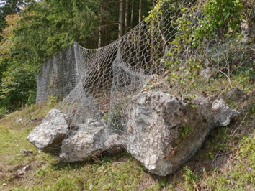
Zdjęcie 1: Na całym świecie minimalizują szkody powodowane przez spadające kamienie i osunięcia ziemi: osłony austriackiej firmy Trumer. (Źródło: Trumer)

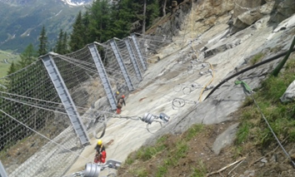
Zdjęcie 2: Głównymi elementami ogrodzenia chroniącego przed spadającymi kamieniami są siatki z lin stalowych, słupki, stalowe liny nośne i kotwiące oraz elementy hamujące. (Źródło: Trumer)

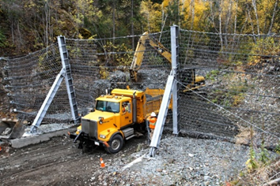
Zdjęcie 3: Siatki są tak rozwieszone, aby dały się przesuwać jak zasłony za pomocą kilku uchwytów. Ułatwia to montaż i czynności konserwacyjne, jak sprzątanie obszaru nad systemem osłon. (Źródło: Trumer)

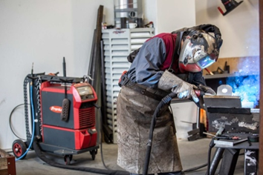
Zdjęcie 4: Od momentu powstania firma Trumer konsekwentnie korzysta z produktów spawalniczych Fronius i obecnie użytkuje równolegle trzy generacje tych urządzeń. (Źródło: Fronius)

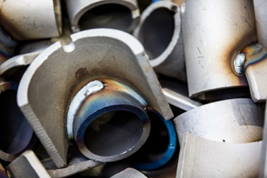
Zdjęcie 5: Dzięki technologii spawania łukiem pulsacyjnym Fronius firma Trumer osiąga optymalne wtopienie i zawsze niezmiennie wysoką jakość spoiny. (Źródło: Fronius)

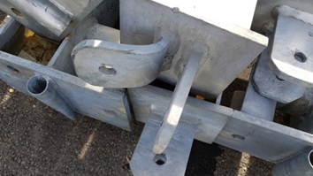
Zdjęcie 6: Obciążenia działające na ogrodzenie osłonowe podczas schodzenia lawiny kamieni lub osunięcia ziemi mogą być bardzo wysokie. Mimo tego spoiny muszą je wytrzymać. (Źródło: Rossmann)

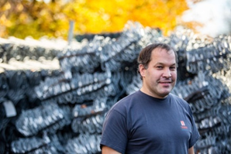
Zdjęcie 7: Daniel Jäger, kierownik zakładu w Trumer Schutzbauten GmbH: „Niezależnie od użytego systemu, jesteśmy w stanie uzyskać wysoką jakość spoiny, która jest niezbędna w przypadku konstrukcji stalowych decydujących o bezpieczeństwie”. (Źródło: Fronius)

Fotografie: Fronius International GmbH, odbitki dostępne nieodpłatnie

Fotografie w wysokiej rozdzielczości są dostępne do pobrania pod następującym adresem:
www.fronius.com/en/welding-technology/infocentre/press

Jednostka biznesowa Perfect Welding
Fronius Perfect Welding to lider w dziedzinie innowacji spawania łukowego oraz punktowego zgrzewania oporowego i globalny lider na rynku spawania zrobotyzowanego. Jako dostawca systemów Fronius Welding Automation wytwarza dostosowane do klienta, zautomatyzowane, kompleksowe rozwiązania spawalnicze, wykorzystywane do budowy zbiorników lub napawania w sektorze offshore. Całości portfolio dopełniają źródła spawalnicze do spawania ręcznego, akcesoria spawalnicze i szerokie spektrum usług. Dzięki sieci ponad 1000 partnerów handlowych Fronius Perfect Welding jest szczególnie blisko klienta.

Fronius International GmbH
Fronius International to austriackie przedsiębiorstwo z siedzibą w Pettenbach oraz zakładami w Wels, Thalheim, Steinhaus i Sattledt. Firma zatrudnia 4760 osoby na całym świecie i działa w następujących branżach: spawalnictwo, fotowoltaika i technologia ładowania akumulatorów. Eksport na poziomie 92% to zasługa 30 międzynarodowych spółek firmy Fronius oraz partnerów handlowych i przedstawicieli w ponad 60 krajach. Dzięki innowacyjnym produktom i usługom oraz udzielonym 1253 patentom Fronius jest liderem na światowym rynku pod względem wprowadzania nowych technologii.

Aby uzyskać dodatkowe informacje, prosimy o kontakt:
Pani Joanna Friedek, tel. +48(32)621/07/10, e-mail: Friedek.Joanna@fronius.com

Prosimy o przesłanie kopii dokumentu do naszej agencji:
a1kommunikation Schweizer GmbH, do rąk pani Kirsten Ludwig,
Oberdorfstraße 31 A, D – 70794 Filderstadt,
tel.: +49 (0)711 9454161-20, e-mail: Kirsten.Ludwig@a1kommunikation.de

Więcej ciekawych artykułów można znaleźć na naszym blogu pod adresem blog.perfectwelding.com. Zachęcamy również do śledzenia nas w serwisach Facebook (froniuswelding), Twitter (froniusintweld), LinkedIn (perfect-welding) oraz YouTube (froniuswelding)!

